26.05.2020. Итоговое повторение Найти слова

1) Find the words:
cheese, potatoes, sandwich, porridge, sweet, cake, jam, fish, meat, egg, bread, pizza, soup, tea, coffee, milk, juice.
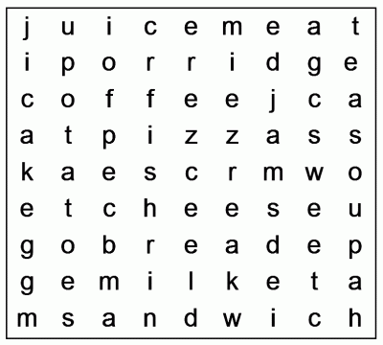
2) Some letters are not used. Make a word with them: (составь слово из оставшихся букв)
__ Найти глаголы __ __ __ __ __ __ 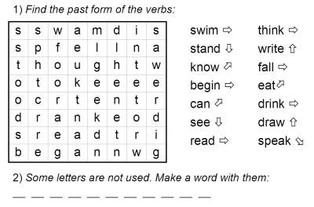

Все сделанные упражнения сканировать или фото прислать на электронный адрес
Селедцова Н.Н.- эл.почта.seledcovanatalya@mail.ru

